Майстер –клас
«Малювання Рослинного орнамента »
Підготувала вчитель праці Ковальова С.М м. Краматорськ ЗОШ№31
Барвисті рослинні орнаменти — найчарівніша окраса українського національного костюму і водночас найкреативніший декор Твоєї подарункової упаковки чи вітальної листівки. Все українське — незмінно в моді, тож чому б не додати до святкового презенту «жовто-блакитну» родзинку?
Цей орнамент під силу навіть початківцям, адже його можна дуже легко намалювати по клітинках. Розграфи листок (або потрібну область) на вісім рівних частин, проведи кілька горизонтальних ліній і починай малювати орнамент.
Зроби ескіз візерунку.
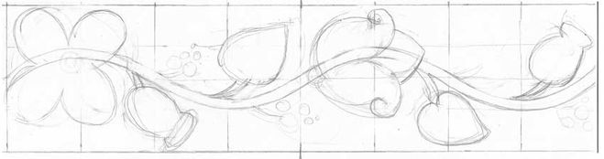
Деталізуй малюнок, додай дрібні деталі: виноградну лозу, тичинки тощо.

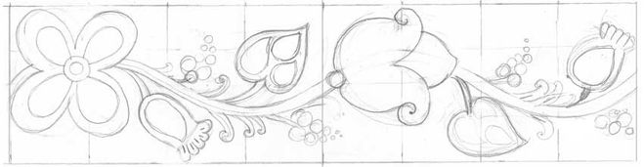
Зітри непотрібні лінії.
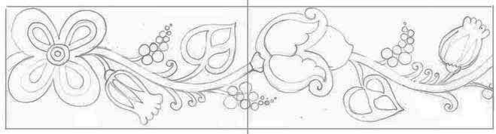
Розфарбуй малюнок.
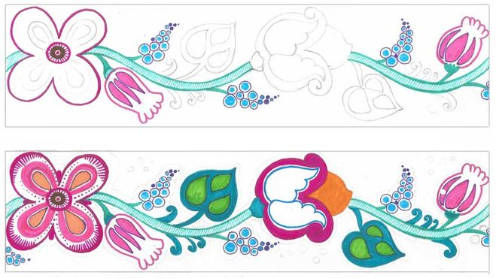
Орнамент готовий. Якщо бажаєш, можеш зробити його довшим, у такому разі намальовані елементи повторюватимуться.
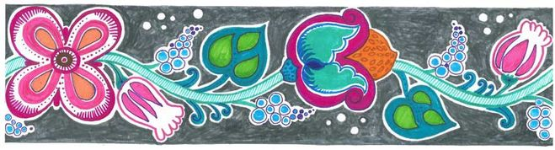
Роботи учнів
